Ο.Σ.Υ.Α.Π.Ε.
ΟΜΟΣΠΟΝΔΙΑ ΣΥΛΛΟΓΩΝ ΥΠΑΛΛΗΛΩΝ ΑΙΡΕΤΩΝ
ΠΕΡΙΦΕΡΕΙΩΝ ΕΛΛΑΔΑΣ
Δ/νση: Λ. Συγγρού 80-88, 7ος όροφος
email: osyape@otenet.gr
www.osyape.gr
τηλ. προέδρου: 6932442294 – τηλ. γραμματέα: 6977504710

Αθήνα 14 /10 /2019
Αριθμ. Πρωτ.: 127

ΜΕ ΣΩΜΑΤΕΙΑ ΜΑΖΙΚΑ – ΤΑΞΙΚΑ - ΔΥΝΑΤΑ ΟΠΛΟ ΣΤΑ ΧΕΡΙΑ ΤΩΝ ΕΡΓΑΖΟΜΕΝΩΝ
ΞΕΠΕΡΝΑΜΕ ΕΜΠΟΔΙΑ - ΕΠΙΒΑΛΛΟΥΜΕ ΤΟ ΔΙΚΙΟ ΜΑΣ

Πραγματοποιήθηκε η Ολομέλεια των Πρωτοβάθμιων Συλλόγων

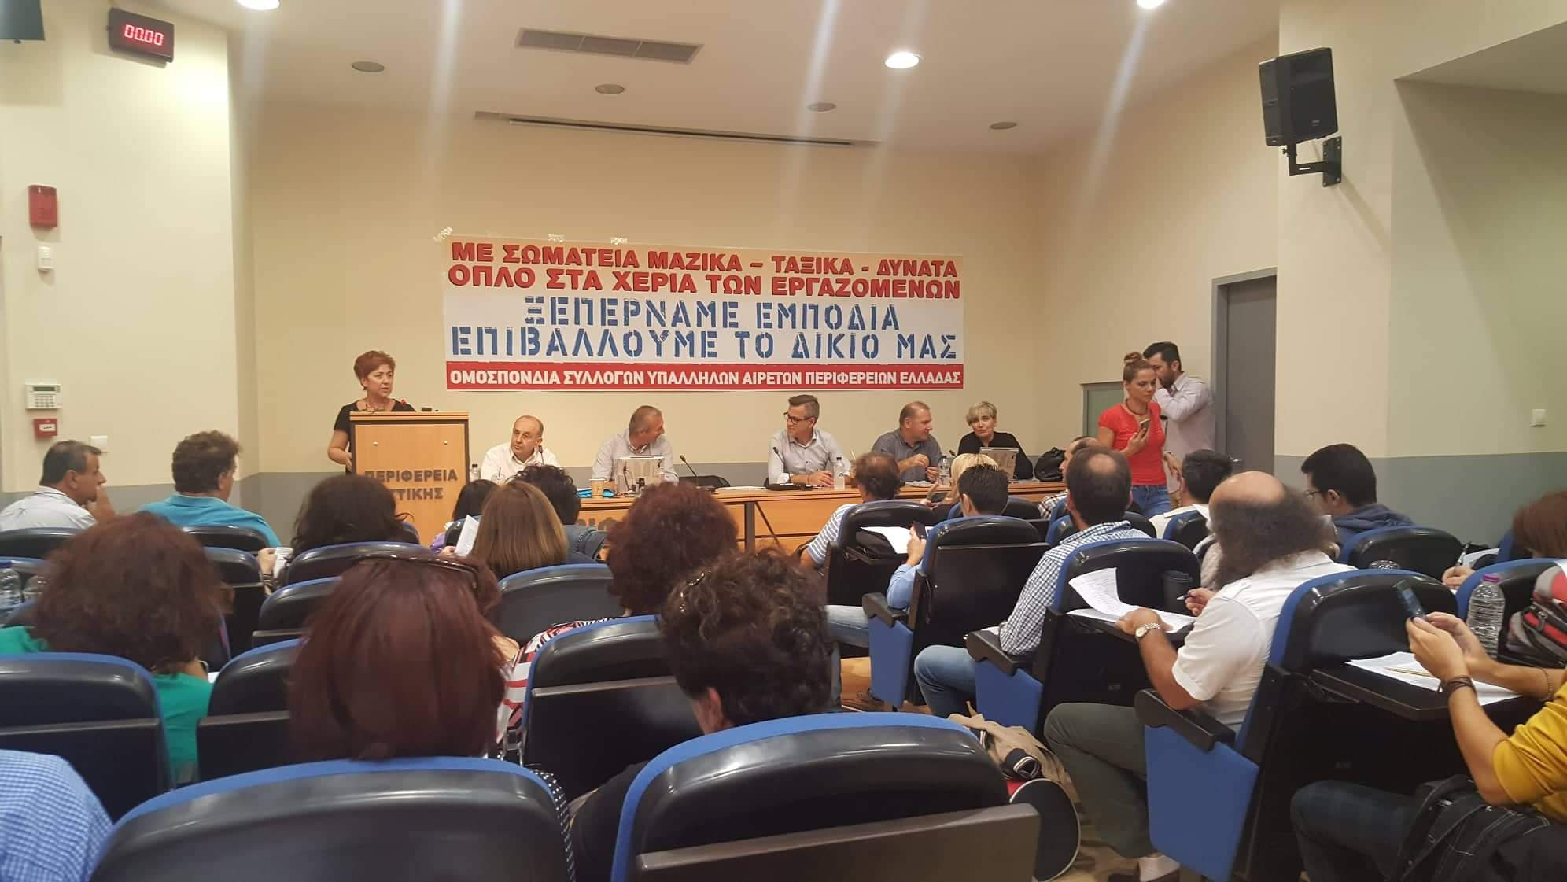
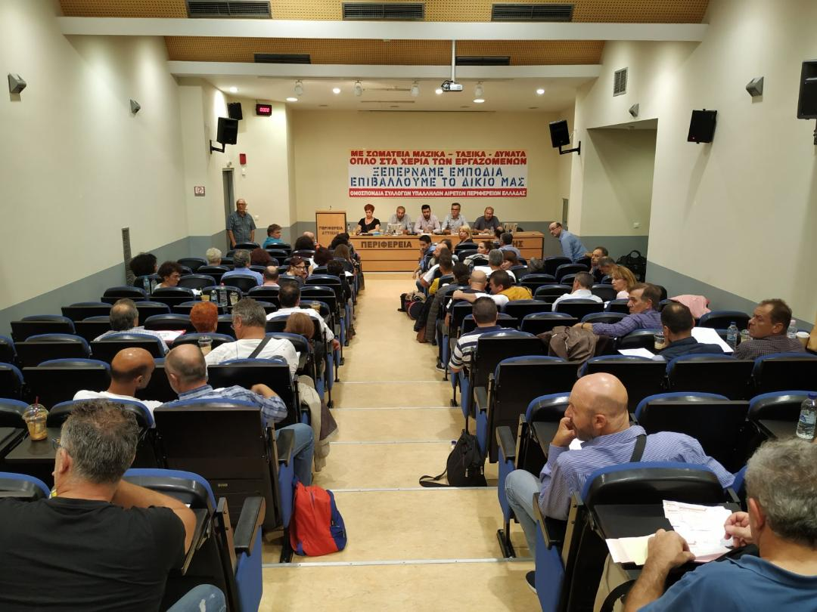

Πραγματοποιήθηκε την Παρασκευή 11 Οκτωβρίου 2019 η Ολομέλεια των Πρωτοβάθμιων Συλλόγων - μελών της ΟΣΥΑΠΕ προκειμένου να συζητηθεί η πολιτική συνδικαλιστική τακτική και δράση της Ομοσπονδίας, για το επόμενο διάστημα. Μέσα από ένα πλούσιο διάλογο αναδείχθηκαν τα προβλήματα που αντιμετωπίζουν οι συνάδελφοι, αναλύθηκαν οι αιτίες και η πολιτική κατάσταση όπως αυτή διαμορφώνεται μετά και την κυβερνητική εναλλαγή και την ανάληψη των «νέων» Περιφερειακών Αρχών τέθηκαν προβληματισμοί για την ενίσχυση της συσπείρωσης των εργαζομένων και για την πιο δυναμική διεκδίκηση.
Οι εκπρόσωποι των Πρωτοβάθμιων Συλλόγων παρουσίασαν τα προβλήματα, τις δυσκολίες και τις ιδιαιτερότητες που αντιμετωπίζουν. Κυρίαρχα ζητήματα αποτέλεσαν: η επιτακτική ανάγκη για προσλήψεις μόνιμου προσωπικού με κάλυψη της μισθοδοσίας από τον κρατικό προϋπολογισμό, ενάντια στην υποστελέχωση, που αποτελεί όχημα για να δικαιολογηθεί και η προώθηση των ιδιωτικοποιήσεων, η κάλυψη των μισθολογικών απωλειών, η χορήγηση 13^{ου} και 14^{ου} μισθού, η εφαρμογή των ΣΣΕ και η επέκτασή τους, η εφαρμογή των όρων υγιεινής και ασφάλειας, η χορήγηση ΜΑΠ- προληπτικών εξετάσεων, η χορήγηση & επέκταση επιδόματος επικίνδυνης και ανθυγιεινής εργασίας, η εφαρμογή της νομικής κάλυψης σε όλες τις Περιφέρειες και σε όλους τους υπαλλήλους, που διώκονται κατά την εκτέλεση της υπηρεσίας τους, η αντιμετώπιση των ιδιαίτερων προβλημάτων, που αντιμετωπίζουν οι συνάδελφοι στις Τεχνικές και στις Οικονομικές υπηρεσίες, η κάλυψη των αναγκών σε Βρεφονηπιακούς Σταθμούς, δημόσιους, σύγχρονους και δωρεάν και Κέντρων Δημιουργικής Απασχόλησης για τα παιδιά των συναδέλφων, η χορήγηση μηνιαίου ποσού για την κάλυψη της εντός έδρας κίνησης των υπαλλήλων, η απλοποίηση των δικαιολογητικών και των διαδικασιών για την κάλυψη και πληρωμή όλων των οδοιπορικών-εισιτήριων-και των αποζημιώσεων για τις υπόλοιπες μετακινήσεις των υπαλλήλων, το σταμάτημα των ιδιωτικοποιήσεων και εκχωρήσεων αρμοδιοτήτων, η κατάργηση των αντιασφαλιστικών νόμων και η αντιμετώπιση των νέων αντιασφαλιστικών ρυθμίσεων, που σχεδιάζει και η σημερινή κυβέρνηση με αρχή την ιδιωτικοποίηση της επικουρικής ασφάλισης.
Ιδιαίτερη συζήτηση έγινε για τον «αντισυνδικαλιστικό» νόμο και την ανάγκη να τον αντιπαλέψουμε και να κάνουμε ότι περνάει από το χέρι μας για να μείνει στα χαρτιά, καθώς και για τις αντιλαϊκές προσαρμογές που θα φέρουν ρυθμίσεις για τις αρμοδιότητες και τα οικονομικά των ΟΤΑ, που ήδη συζητιούνται και προωθούνται.
Παρουσιάστηκαν οι κατευθυντήριες γραμμές του πλαισίου δράσης της Ομοσπονδίας και ο προγραμματισμός των κινητοποιήσεων για το επόμενο χρονικό διάστημα και ενημερώθηκαν οι εκπρόσωποι των Σωματείων για την απόφαση του Γενικού Συμβουλίου της 10^{ης} Οκτωβρίου 2019.
Κοινός τόπος και συμπέρασμα ήταν ότι η οργάνωση και η συσπείρωση όλων των εργαζομένων στα πρωτοβάθμια Σωματεία, η ενεργός συμμετοχή, η συνεργασία με άλλους κλάδους εργαζομένων και η δημιουργία κοινωνικών συμμαχιών αποτελεί την κυρίαρχη προϋπόθεση για να μπει ένα τέλος στην αφαίμαξη των κοινωνικών και εργασιακών μας δικαιωμάτων, την αντιμετώπιση και ανατροπή των αντεργατικών νόμων.
Η Ομοσπονδία θα συνεχίσει να πρωτοστατεί, να οργανώνει, να παρεμβαίνει, να συντονίζει, να κινητοποιεί. Το Δ.Σ. της Ομοσπονδίας θα ανταποκρίνεται σε κάθε πρόσκληση πρωτοβάθμιου σωματείου, θα βρίσκεται δίπλα σε όλα τα πρωτοβάθμια Σωματεία, για όλα τα ζητήματα.
Στην Ολομέλεια των Πρωτοβάθμιων Συλλόγων που είναι μέλη της ΟΣΥΑΠΕ συμμετείχαν εκπρόσωποι από τους Συλλόγους Περιφερειών και Περιφερειακών Ενοτήτων:
ΣΥΛΛΟΓΟΣ ΥΠΑΛΛΗΛΩΝ Π.Ε. ΑΡΓΟΛΙΔΑΣ
ΣΥΛΛΟΓΟΣ ΥΠΑΛΛΗΛΩΝ Π.Ε. ΑΡΤΑΣ
ΣΥΛΛΟΓΟΣ ΥΠΑΛΛΗΛΩΝ ΠΕΡΙΦΕΡΕΙΑΣ ΑΤΤΙΚΗΣ
ΣΥΛΛΟΓΟΣ ΥΠΑΛΛΗΛΩΝ Π.Ε. ΑΧΑΙΑΣ
ΣΥΛΛΟΓΟΣ ΥΠΑΛΛΗΛΩΝ Π.Ε. ΒΟΙΩΤΙΑΣ
ΣΥΛΛΟΓΟΣ ΥΠΑΛΛΗΛΩΝ Π.Ε. ΔΡΑΜΑΣ
ΣΥΛΛΟΓΟΣ ΥΠΑΛΛΗΛΩΝ ΠΕΡΙΦΕΡΕΙΑΣ ΔΥΤΙΚΗΣ ΜΑΚΕΔΟΝΙΑΣ
ΣΥΛΛΟΓΟΣ ΥΠΑΛΛΗΛΩΝ Π.Ε. ΕΒΡΟΥ
ΣΥΛΛΟΓΟΣ ΥΠΑΛΛΗΛΩΝ Π.Ε. ΕΥΒΟΙΑΣ
ΣΥΛΛΟΓΟΣ ΥΠΑΛΛΗΛΩΝ Π.Ε. ΗΛΕΙΑΣ
ΣΥΛΛΟΓΟΣ ΥΠΑΛΛΗΛΩΝ ΠΕΡΙΦΕΡΕΙΑΣ ΚΡΗΤΗΣ -Π.Ε.ΗΡΑΚΛΕΙΟΥ
ΣΥΛΛΟΓΟΣ ΕΡΓΑΖΟΜΕΝΩΝ ΠΕΡΙΦΕΡΕΙΑΣ ΘΕΣΣΑΛΙΑΣ
ΣΥΛΛΟΓΟΣ ΥΠΑΛΛΗΛΩΝ ΠΕΡΙΦΕΡΕΙΑΣ ΗΠΕΙΡΟΥ-Π.Ε. ΙΩΑΝΝΙΝΩΝ
ΣΥΛΛΟΓΟΣ ΥΠΑΛΛΗΛΩΝ Π.Ε. ΚΑΒΑΛΑΣ
ΣΥΛΛΟΓΟΣ ΥΠΑΛΛΗΛΩΝ ΠΕΡΙΦΕΡΕΙΑΣ ΚΕΝΤΡΙΚΗΣ ΜΑΚΕΔΟΝΙΑΣ
ΣΥΛΛΟΓΟΣ ΥΠΑΛΛΗΛΩΝ Π.Ε. ΚΕΦΑΛΛΟΝΙΑΣ-ΙΘΑΚΗΣ
ΣΥΛΛΟΓΟΣ ΥΠΑΛΛΗΛΩΝ Π.Ε. ΚΥΚΛΑΔΩΝ
ΣΥΛΛΟΓΟΣ ΥΠΑΛΛΗΛΩΝ Π.Ε. ΜΕΣΣΗΝΙΑΣ
ΣΥΛΛΟΓΟΣ ΥΠΑΛΛΗΛΩΝ ΠΕΡΙΦΕΡΕΙΑΣ ΝΟΤ. ΑΙΓΑΙΟΥ -Π.Ε. ΔΩΔΕΚΑΝΗΣΟΥ
ΣΥΛΛΟΓΟΣ ΥΠΑΛΛΗΛΩΝ Π.Ε. ΞΑΝΘΗΣ
ΣΥΛΛΟΓΟΣ ΥΠΑΛΛΗΛΩΝ Π.Ε. ΠΕΛΛΑΣ
ΣΥΛΛΟΓΟΣ ΥΠΑΛΛΗΛΩΝ Π.Ε. ΠΡΕΒΕΖΑΣ
ΣΥΛΛΟΓΟΣ ΥΠΑΛΛΗΛΩΝ Π.Ε. ΡΕΘΥΜΝΟΥ
ΣΥΛΛΟΓΟΣ ΥΠΑΛΛΗΛΩΝ Π.Ε. ΡΟΔΟΠΗΣ
ΣΥΛΛΟΓΟΣ ΥΠΑΛΛΗΛΩΝ Π.Ε. ΣΑΜΟΥ - ΙΚΑΡΙΑΣ
ΣΥΛΛΟΓΟΣ ΥΠΑΛΛΗΛΩΝ Π.Ε. ΤΡΙΚΑΛΩΝ
ΣΥΛΛΟΓΟΣ ΥΠΑΛΛΗΛΩΝ Π.Ε. ΦΘΙΩΤΙΔΑΣ
ΣΥΛΛΟΓΟΣ ΥΠΑΛΛΗΛΩΝ Π.Ε. ΦΩΚΙΔΑΣ
ΣΥΛΛΟΓΟΣ ΥΠΑΛΛΗΛΩΝ Π.Ε. ΧΑΝΙΩΝ
ΣΥΛΛΟΓΟΣ ΥΠΑΛΛΗΛΩΝ Π.Ε. ΧΙΟΥ



